1. **Nama Kegiatan**

Kegiatan ini diberi nama **Study Ramadhan**

1. **Waktu dan Tempat Pelaksanaan**

Kegiatan ini dilaksanakan pada Hari Senin, 18 Mei 2020 di Jalan Poros Enrekang tepatnya di perempatan jalan sekitar depan Masjid Takwa.

1. **Tujuan Kegiatan**

Kegiatan ini dilaksanakan sebagai bentuk pengamalan nilai-nilai Dasa Darma Pramuka

1. **Pelaksana Kegiatan**

Kegiatan ini dilaksanakan oleh Dewan Saka Bhayangkara Ranting Enrekang

1. **Kondisi Pelaksanaan**

Pelaksanaaan kegiatan berjalan dengan baik, karena adanya sumbangan dari salah satu purna Saka Bhayangkara dan Pamong Saka Bhayangkara.

1. **Sumber Dana Keuangan**

Adapun sumber dana dari kegiatan ini berasal dari Sumbangan Pamong Saka Bhayangkara dan Salah satu kakak purna Saka Bhayangkara Ranting Enrekang.

1. **Dana**

Pemasukan Pamong : 400.000,00

Pemasukan Kak Sulaiman Jasman : 300.000,00

Total Pemasukan : 700.000,00

Pengeluaran : 700,000,00

Jumlah Saldo : - (Nol rupiah) : - (Nol rupiah)

***Rincian Dana Terlampir***

1. **Daftar Hadir**

|  |  |  |
| --- | --- | --- |
| **UNSUR** | **JUMLAH** | **KETERANGAN** |
| PAMONG SAKA | 1 ORANG | HADIR |
| DEWAN SAKA | 6 ORANG | HADIR |
| ANGGOTA SAKA | 6 ORANG | HADIR |
| PURNA | 7 ORANG | HADIR |
| **JUMLAH KESELURUHAN** | **20 0RANG** | **HADIR** |

1. **Rincian Dana**

|  |  |  |  |  |  |
| --- | --- | --- | --- | --- | --- |
| **NO** | **TANGGAL** | **KETERANGAN** | **PEMASUKAN** | **PENGELUARAN** | **SALDO** |
| 1 | 17/ 05/ 2020 | Pamong Saka | Rp. 300.000,00 |  | Rp 300.000,00 |
| 2 |  | Kakak Sulaiman Jasman | Rp. 400.000,00 |  | Rp 700.000,00 |
| 3 | 18/ 05/ 2020 | Buah – buahan |  | Rp 200.000,00 | Rp 500.000,00 |
| 4 |  | Kue 200 biji |  | Rp 200.000,00 | Rp 300.000,00 |
| 5 |  | Dos kue dan Gelas plastik |  | Rp 60.000,00 | Rp 240.000,00 |
| 6 |  | Air Dos |  | Rp 15.000,00 | Rp 225.000,00 |
| 7 |  | Jalangkote 100 biji |  | Rp 100.000,00 | Rp 125.000,00 |
| 8 |  | Es batu |  | Rp 10.000,00 | Rp 115.000,00 |
| 9 | 01/ 02/ 2020 | Sendok Es |  | Rp 15.000,00 | Rp 100.000,00 |
| 10 |  | Sirup DHT 4 botol |  | Rp 80.000,00 | Rp 20.000,00 |
| 11 |  | Komsumsi kerja |  | Rp 20.000,00 | Rp- (Nol rupiah) |

**Dokumentasi Kegiatan**

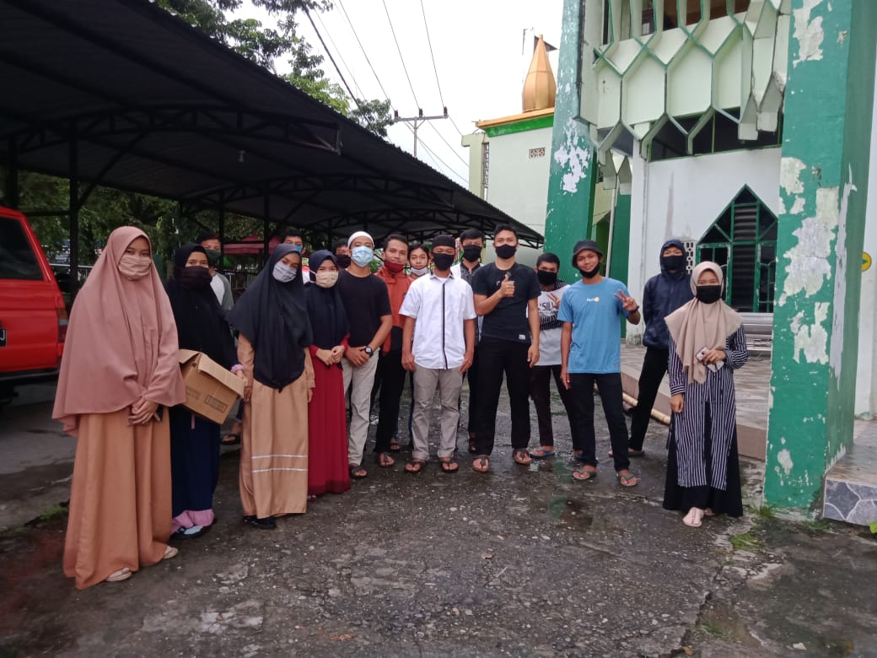Halaman Masjid Takwa Enrekang

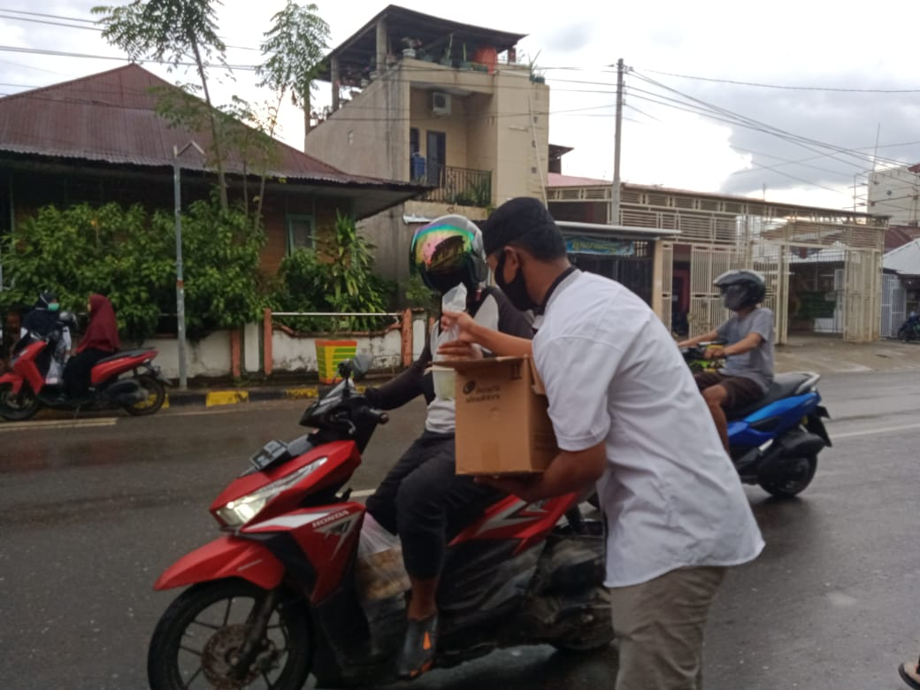Pembagian Takjil Oleh anggota Saka Bhayangkara